INSPECTORATUL ŞCOLAR JUDEŢEAN TIMIŞ
SCOALA GIMNAZIALA COM. REMETEA MARE
Loc. Remetea Mare,Jud. Timis,
Str. Principala , Nr. 49, Tel. 0256/230209
e-mail: scoalaremeteamare@yahoo.com

ÎNSCRIERI CLASA PREGĂTITOARE 2026-2027

Circumscriptia scolara | Numarul de clase aprobate | Numarul de locuri aprobate | Informatii privind activitatea specifica a clasei pregatitoare din cadrul unitatii
Scoala Gimnaziala Remetea Mare | 2 | 48 | Sala dispune  - de mobilier şi materiale didactice specifice pentru clasa pregatitoare ,  - tabla inteligenta, imprimanta si videoproiector  Sala de sport  Există posibilitatea organizării programului ”Şcoală după şcoală”
Scoala Primară Ianova | 0,25 | 18 | Sala dispune  - de mobilier şi materiale didactice specifice pentru clasa pregatitoare ,  - tabla inteligenta, calculator, imprimanta si videoproiector

În atenția părinților copiilor care se vor înscrie la clasa pregătitoare
în anul școlar 2026-2027

- 16 martie – 30 martie 2026- se va realiza evaluarea dezvoltării copiilor care împlinesc 6 ani în perioada 1 septembrie – 31 decembrie 2026 ( care nu au frecventat grădinița sau care s-au întors din străinătate) de către CJRAE; de asemenea, se vor soluționa de către Comisia județeană de înscriere a copiilor în învățământul primar, constituită la nivelul ISJ Timiș, a situațiilor excepționale care necesită amânarea înscrierii în învățământul primar.
COMPLETAREA ȘI VALIDAREA CERERILOR-TIP DE ÎNSCRIERE ÎN
INVĂȚĂMÂNTUL PRIMAR:
- 31 martie – 6 mai 2026 – primirea cererilor-tip de înscriere depuse de către părinți/tutori legal
instituiți/reprezentanți legali, online sau la unitatea de învățământ la care solicită înscrierea copiilor,
inclusiv a recomandării de înscriere la clasa pregătitoare, după caz, respectiv a declarației pe proprie
răspundere și a documentelor necesare în copie simplă;
- validarea fișelor de înscriere generate de aplicația informatică;

– PRIMA ETAPĂ DE ÎNSCRIERE: 06 mai– 11 mai 2026;
- 13 mai – 20 mai 2026- procesarea la nivelul unităților de învățământ, pe baza informațiilor din
cererile-tip de înscriere și din documentele depuse/transmise de părinți/tutori legal
instituiți/reprezentanți legali, a cererilor prin care se solicită înscrierea la o altă unitate de învățământ
decât la școala de circumscripție, pe locurile rămase libere;
- admiterea sau respingerea cererilor acestora, la nivelul comisiei de înscriere din unitățile
de învățământ, prin aplicarea criteriilor generale și specifice de departajare și validarea de către
consiliul de administrație al unității de învățământ a listei candidaților admiși în această fază;
- marcarea , în aplicația informatică, a cererilor-tip de înscriere pentru candidații admiși
în această fază;
- 21 mai 2026 -afișarea în unitățile de învățământ și pe site-ul inspectoratului școlar

– A DOUA ETAPĂ DE ÎNSCRIERE: 23 mai – 29 mai 2025;

- 22 mai 2026- comunicarea, prin afișare la unitățile de învățământ și a inspectoratului școlar, a
procedurii specifice de repartizare a copiilor pe locurile disponibile pentru etapa a doua, elaborată de
ISJ Timiș;
- 25 mai - 29 mai 2026– depunerea/transmiterea cererii-tip de înscriere la secretariatul unității de
învățământ aflate pe prima poziție dintre cele trei opțiuni exprimate pentru etapa a doua, de către
părinții copiilor care nu au fost cuprinși în nicio unitate de învățământ în etapa anterioară sau care nu
au participat la prima etapă;
- 2 iunie – 8 iunie 2026 - validarea cererilor-tip de înscriere la unitatea de învățământ aflată pe prima
poziție în opțiunile privind înscrierea copiilor;
- 9 iunie - 15 iunie 2026 - procesarea la nivelul unităților de învățământ a cererilor-tip de înscriere
pentru candidații înscriși în această etapă, aplicând procedura specifică elaborată de inspectoratul
școlar, pe baza criteriilor generale și specifice de departajare, în limita locurilor disponibile;
- completarea, în aplicația informatică, a datelor din cererile-tip de înscriere pentru candidații
înscriși în această etapă;
Toți copiii care împlinesc vârsta de 6 ani până la 31 august 2026 vor fi înscriși obligatoriu la clasa pregătitoare.
Înscrierea la clasa pregătitoare se face de către unul dintre părinții copilului, la secretariatul ȘCOLII GIMNAZIALE REMETEA MARE în perioadele mai sus menționate, pe bază de dosar de înscriere.

Copiii care împlinesc vârsta de 6 ani în perioada 1 septembrie-31 decembrie 2026, se pot înscrie la clasa pregătitoare, doar dacă evaluarea psihosomatică le permite acest lucru.

Documentele necesare înscrierii sunt:

- cererea – tip de înscriere ,
- actele de identitate ale părinţilor (copie şi original),
- actul care atesta calitatea de tutore – daca este cazul,
-hotarare judecatoreasca definitive din care rezulta modul in care se exercita autoritatea parinteasca si unde a fost stabilit domiciliul minorului ( pentru parintii divortati),
- certificatul de nastere al copilului (copie şi original),
- recomandare de inscriere in clasa pregatitoare, pentru copii care implinesc 6 ani in perioada 1 septembrie – 31 decembrie 2026 – daca este cazul,
- adeverintă de la medic că este apt pentru intrarea in colectivitate ( se prezinta la inceperea anului scolar)
- documentele se vor aduce intr-un dosar plic

CRITERII SPECIFICE DE DEPARTAJARE PENTRU ÎNSCRIEREA ÎN ÎNVĂŢĂMÂNTUL PRIMAR 2026
- Părinţii lucrează în circumscripţia şcolii (adeverinţă de la locul de muncă din care să rezulte adresa la care îşi desfăşoară activitatea).
- Unul dintre bunicii copilului locuieste în circumscripţia şcolară şi se ocupă de îngrijirea copilului - se vor prezenta declaraţie notarială şi acte doveditoare că este bunicul copilului.

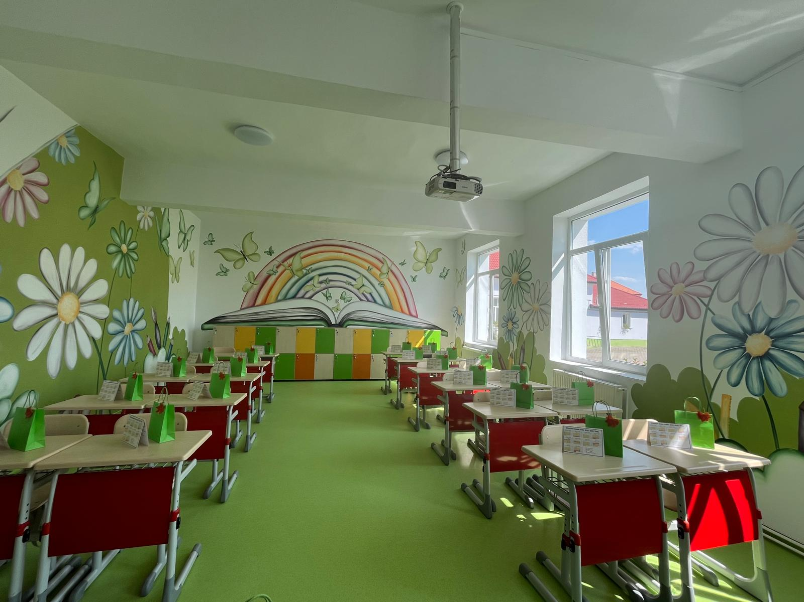

PROGRAM ÎNSCRIERI:
Tel. 0256/230209

LUNI – VINERI 8:00-14:00;
La secretariatul Scolii Gimnaziale Remetea Mare

DIRECTOR,
Prof. Ramona LAIOȘ

